**细胞呼吸——2023年高考生物真题模拟试题专项汇编**

1.【2023年山东卷】在游泳过程中，参与呼吸作用并在线粒体内膜上作为反应物的是( )

A.还原型辅酶Ⅰ B.丙酮酸 C.氧化型辅酶Ⅰ D.二氧化碳

2.【2023年湖北卷】为探究环境污染物A对斑马鱼生理的影响，研究者用不同浓度的污染物A溶液处理斑马鱼，实验结果如下表。据结果分析，下列叙述正确的是( )

|  |  |  |  |  |  |
| --- | --- | --- | --- | --- | --- |
|  | | 0 | 10 | 50 | 100 |
| ① | 肝脏糖原含量（mg·g-1） | 25.0±0.6 | 12.1±0.7 | 12.0±0.7 | 11.1±0.2 |
| ② | 肝脏丙酮酸含量（nmol·g-1） | 23.6±0.7 | 17.5±0.2 | 15.7±0.2 | 8.8±0.4 |
| ③ | 血液中胰高血糖素含量（mIU·mg·prot-1） | 43.6±1.7 | 87.2±1.8 | 109.1±3.0 | 120.0±2.1 |

A.由②可知机体无氧呼吸减慢，有氧呼吸加快

B.由①可知机体内葡萄糖转化为糖原的速率加快

C.①②表明肝脏没有足够的丙酮酸来转化成葡萄糖

D.③表明机体生成的葡萄糖增多，血糖浓度持续升高

3.【2023年浙江1月】为探究酵母菌的细胞呼吸方式，可利用酵母菌、葡萄糖溶液等材料进行实验。下列关于该实验的叙述，正确的是( )

A.酵母菌用量和葡萄糖溶液浓度是本实验的自变量

B.酵母菌可利用的氧气量是本实验的无关变量

C.可选用酒精和CO2生成量作为因变量的检测指标

D.不同方式的细胞呼吸消耗等量葡萄糖所释放的能量相等

4.【2023年北京卷】运动强度越低，骨骼肌的耗氧量越少。如图显示在不同强度体育运动时，骨骼肌消耗的糖类和脂类的相对量。

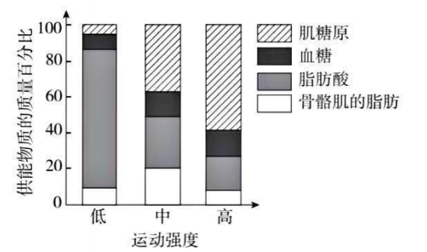

对这一结果正确的理解是( )

A.低强度运动时，主要利用脂肪酸供能

B.中等强度运动时，主要供能物质是血糖

C.高强度运动时，糖类中的能量全部转变为ATP

D.肌糖原在有氧条件下才能氧化分解提供能量

5.【2023年全国乙卷】植物可通过呼吸代谢途径的改变来适应缺氧环境。在无氧条件下，某种植物幼苗的根细胞经呼吸作用释放CO2的速率随时间的变化趋势如图所示。下列相关叙述错误的是( )

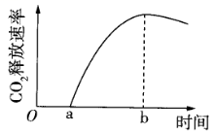

A.在时间a之前，植物根细胞无CO2释放，只进行无氧呼吸产生乳酸

B.a~b时间内植物根细胞存在经无氧呼吸产生酒精和CO2的过程

C.每分子葡萄糖经无氧呼吸产生酒精时生成的ATP比产生乳酸时的多

D.植物根细胞无氧呼吸产生的酒精跨膜运输的过程不需要消耗ATP

6.【2023年安徽江淮十校模拟】如图是家庭酿酒过程中，密闭容器内酵母菌呼吸速率变化情况示意图。据图分析，下列叙述错误的是( )

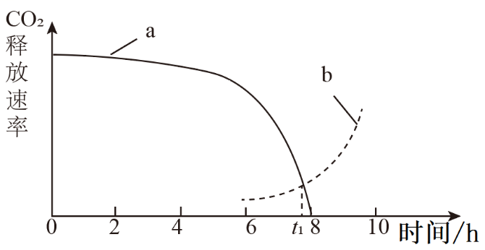

A.据图可知酵母菌是兼性厌氧型生物

B.图中a曲线表示有氧呼吸，密闭容器内6h时开始产生酒精

C.8h时ATP的合成场所是细胞质基质，能量来自丙酮酸的分解

D.在a，b两曲线相交点，b曲线消耗的葡萄糖量比a曲线的多

7.【2023年辽宁大连模拟】乳酸脱氢酶(LDH)有多种类型。人的心肌细胞中主要是LDH1，催化乳酸转化为丙酮酸，生成的丙酮酸继续进行有氧氧化；骨骼肌细胞中主要是LDH5，缺氧条件下，催化丙酮酸转化为乳酸。下列叙述正确的是( )A.LDH1为乳酸转化为丙酮酸提供活化能B.丙酮酸的有氧氧化过程既有水的参与，也有水的生成C.LDH5分布在骨骼肌细胞的线粒体内膜上D.丙酮酸转为乳酸时，释放少量能量，生成少量ATP

8.【2023年湖北天门模拟】细胞呼吸是细胞重要的生命活动，细胞呼吸的原理广泛应用于生产生活中，下列有关说法错误的是( )

A.种子晾干储存，降低自由水含量并减缓细胞呼吸

B.制作酸奶时，先通气后密封有利于乳酸菌快速增殖并发酵

C.用慢跑等有氧运动代替无氧运动可有效避免肌肉酸胀

D.水稻田间歇性换水，避免厌氧呼吸产物对根产生毒害作用

9.【2023年福建模拟】关于呼吸作用的叙述，正确的是( )

A. 酵母菌无氧呼吸不产生使溴麝香草酚蓝水溶液变黄的气体

B. 种子萌发时需要有氧呼吸为新器官的发育提供原料和能量

C. 有机物彻底分解、产生大量ATP的过程发生在线粒体基质中

D. 通气培养的酵母菌液过滤后，滤液加入重铬酸钾浓硫酸溶液后变为灰绿色

10.【2023年四川南山中学模拟】新疆棉以绒长、品质好、产量高著称于世。某科研小组采用无土栽培的方法，研究正常通气与低氧条件对两个新疆棉品种（甲、乙）根系细胞呼吸的影响，一周后测得根系中丙酮酸和乙醇含量，实验结果如图所示，据图回答下列相关问题：

|  |  |  |  |  |
| --- | --- | --- | --- | --- |
| 实验处理结果（项目） | 正常通气品种甲 | 正常通气品种乙 | 低氧品种甲 | 低氧品种乙 |
| 丙酮酸（μmol·g-1） | 0.18 | 0.19 | 0.21 | 0.34 |
| 乙醇（μmol·g-1） | 2.45 | 2.49 | 6.00 | 4.00 |

（1）正常通气情况下，新疆棉根系细胞的呼吸方式为_________；产生乙醇的场所是_________。

（2）低氧条件下，新疆棉根系细胞吸收无机盐能力下降，原因是_________。长期无机盐吸收障碍，新疆棉叶肉细胞中_________（答出2点即可）合成受阻，进而导致光合速率下降。

（3）实验结果表明，低氧条件下催化丙酮酸转变为乙醇的酶活性更高的最可能是品种_________，判断的依据是_________。

**答案以及解析**

1.答案：A

解析：有氧呼吸第一个阶段发生在细胞质基质，此过程中1分子的葡萄糖分解成2分子的丙酮酸，产生少量的[H]；有氧呼吸第二个阶段发生在线粒体基质，该过程中丙酮酸和水彻底分解成二氧化碳和[H]；有氧呼吸第三个阶段（场所：线粒体内膜），[H]（还原型辅酶Ⅰ）与氧气反应生成水，同时释放大量的能量，A符合题意。

2.答案：D

解析：指标②为肝脏丙酮酸的含量，有氧呼吸和无氧呼吸的第一阶段都会生成丙酮酸，第二阶段都会消耗丙酮酸，因此，由②不能判断无氧呼吸和有氧呼吸的快慢，A错误；指标①为肝脏糖原的含量，与对照组相比，随着污染物A浓度的增加，斑马鱼中肝脏糖原含量下降，说明机体内肝糖原转化为葡萄糖的速率加快，B错误；随着污染物A浓度的增加，斑马鱼中肝脏糖原含量和肝脏丙酮酸含量都下降，糖原可以水解成葡萄糖，葡萄糖氧化分解可转化成丙酮酸，因此不能说明肝脏没有足够的丙酮酸来转化成葡萄糖，C错误；指标③为血液中胰高血糖素的含量，随着污染物A浓度的增加，斑马血液中胰高血糖素的含量增多，胰高血糖素能促进肝糖原分解和非糖物质转化为葡萄糖，从而导致机体生成的葡萄糖增多，血糖浓度持续升高，D正确。

3.答案：C

解析：在探究酵母菌的细胞呼吸方式实验中，酵母菌用量和葡萄糖溶液浓度是无关变量，A项错误；酵母菌可利用的氧气量是该实验的自变量，B项错误；1分子葡萄糖经需氧呼吸可产生6分子CO2，1分子葡萄糖经厌氧呼吸可产生2分子酒精和2分子CO2，故可选用酒精和CO2生成量作为因变量的检测指标，C项正确；消耗等量的葡萄糖，需氧呼吸释放的能量比厌氧呼吸释放的能量多，D项错误。

4.答案：A

5.答案：C

解析：在时间a之前，植物根细胞无CO2释放，说明此时段植物根细胞只进行产生乳酸的无氧呼吸，A正确；在无氧条件下，a~b时间内植物根细胞释放CO2，推测该时段植物根细胞存在产生酒精和CO2的无氧呼吸过程，B正确；在葡萄糖经无氧呼吸产生酒精或乳酸的过程中，只有第一阶段释放能量，这两个过程的第一阶段相同，故消耗1分子葡萄糖，这两个过程生成的ATP相同，C错误；酒精跨膜运输的方式为自由扩散，不需要消耗ATP，D正确。

6.答案：C

解析：A、据图可知酵母菌在有氧（a表示有氧呼吸）和无氧（b表示无氧呼吸）条件下都能生活，是兼性厌氧型生物，A正确；

B、图中a曲线表示的呼吸方式为有氧呼吸，密闭容器内开始产生酒精的时间是6h，B正确；

C、由图可知，8h有氧呼吸停止，此时细胞进行无氧呼吸，其内ATP的合成场所是细胞质基质，此时合成ATP所需能量来自于无氧呼吸的第一阶段，不是来自丙酮酸的分解，C错误；

D、在a、b两曲线相交时，表示有氧呼吸和无氧呼吸释放二氧化碳的速率相同，由于有氧呼吸消耗1mol葡萄糖释放6mol的二氧化碳，无氧呼吸消耗1mol葡萄糖产生2mol二氧化碳，因此b曲线表示的呼吸方式消耗的葡萄糖量比a曲线的多，D正确。

故选C。

7.答案：B

解析：A、LDH1具有催化作用，不能提供能量，A错误；B、丙酮酸的有氧氧化过第二阶段有水参与，第三阶段有水生成，B正确；C、LDH5缺氧条件下，催化丙酮酸转化为乳酸，场所是细胞质基质，LDH5存在于细胞质基质，C错误；D、丙酮酸转为乳酸时不释放能量，D错误。故选B。

8.答案：B

解析：种子晾干可降低自由水的含量，进而减缓细胞呼吸，减少有机物消耗，便于储存，A正确；乳酸菌为严格厌氧型生物，需密封发酵，B错误；慢跑等有氧运动可有效避免肌细胞厌氧呼吸产生大量乳酸带来的肌肉酸胀无力，C正确；水稻田间歇性换水可避免水稻根细胞厌氧呼吸产生酒精，进而对根产生毒害作用，D正确。

9.答案：B

解析：A、酵母菌无氧呼吸产生二氧化碳，可使溴麝香草酚蓝溶液变黄，A错误； B、种子萌发时种子中的有机物经有氧呼吸氧化分解，为新器官的发育提供原料和能量，B正确； C、有机物彻底分解、产生大量ATP的过程是有氧呼吸第三阶段，发生在线粒体内膜上，C错误； D、通气培养时酵母菌进行有氧呼吸，不产生酒精，酵母菌液过滤后的滤液加入重铬酸钾浓硫酸溶液后不会变为灰绿色，D错误。

故选：B。

10.答案：（1）①.有氧呼吸和无氧呼吸;②.细胞质基质

（2）①.低氧条件下，细胞呼吸释放的能量少，主动运输受阻；②.叶绿素、ATP和NADPH、酶、磷脂等

（3）①.甲②.甲品种根细胞内丙酮酸含量低于乙，而乙醇含量高于乙（或“与正常通气相比，低氧条件下，甲品种根细胞内丙酮酸的增加量低于乙，而乙醇增加量高于乙”）

解析：（1）正常通气情况下，两个新疆棉品种（甲、乙）根系中都有乙醇产生，说明新疆棉根系细胞的呼吸方式为有氧呼吸和无氧呼吸；乙醇来自于细胞的无氧呼吸，场所是细胞质基质。

（2）根系细胞吸收无机盐的方式是主动运输，需要能量，低氧条件下，新疆棉根系细胞主要进行无氧呼吸，释放能量少，使主动运输受阻，吸收无机盐能力下降；无机盐是构成某些化合物的重要成分，长期无机盐吸收障碍，新疆棉叶肉细胞中叶绿素（含N和镁）、ATP和NADPH（含N、P）、酶（含N）、磷脂（含N、P）等合成受阻，进而导致光合速率下降。

（3）据图可知，在低氧条件下，甲根系中丙酮酸含量小于乙，但甲根系中乙醇含量大于乙，说明低氧条件下催化丙酮酸转变为乙醇的酶活性更高的是甲。